**Лабораторная работа**

**«Белый ящик»**

**Тема: тестирование программного продукта методом «белого ящика».**

**Цель: изучить принципы тестирования методом «белого ящика», используя анализ граничных значений.**

Рисунок 1. Интерфейс программы

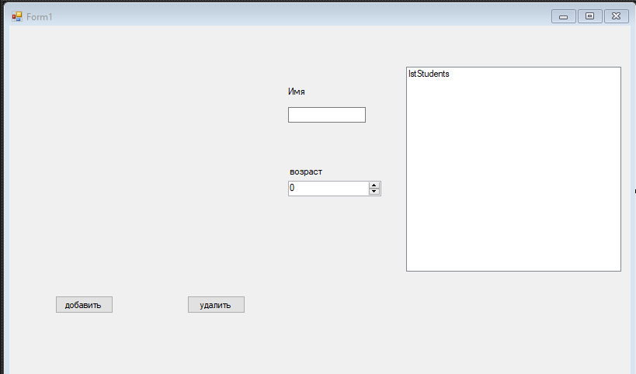

Тестирование

|  |  |  |  |  |
| --- | --- | --- | --- | --- |
| **№** | **Данные** | **Ожидаемый результат** | **Фактический результат** | **Результаты тестирования** |
| 1 | Имя=Халимат  Возраст=18 | Халимат 18 | Халимат 18 | Успешно |
| 2 | Имя=Рашид  Возраст=21 | Рашид 21 | Рашид 21 | Успешно |
| 3 | Имя=Алия  Возраст=19 | Алия 19 | Алия 19 | Успешно |
| 4 | Имя=Игорь  Возраст=23 | Игорь 23 | Игорь 23 | Успешно |
| 5 | Имя=Арина  Возраст 16 | Арина 16 | Арина 16 | Успешно |

Обработка ошибок

|  |  |
| --- | --- |
| Ошибка | Способ устранения |
| Выводилась только имя, без возраста | В форме дописала: lstStudents.Items.Add(student.Name);  lstStudents.Items.Add(student.Age); после чего вывелась вся информация о студенте |
| При запуске программы выходила ошибка | В кнопке пуск-настройка начальных проектов, выбрала проект WindowsFormApp1 и запуск программы бы успешен. |
|  |  |
|  |  |
|  |  |
|  |  |
|  |  |
|  |  |